Warszawa, 8 sierpnia 2024 r.

Informacja prasowa
Ponad 54 mld zł udzielonego finansowania w I półroczu 2024 r.
- Firmy leasingowe udzieliły finansowania na kwotę 54,2 mld zł w ciągu sześciu miesięcy 2024 roku
- To wzrost o 13,5 proc. w porównaniu z sześcioma miesiącami 2023 roku
- Wyniki branży leasingowej za I półrocze 2024 roku są zgodne z prognozą
- Zgodnie z szacunkami, w całym 2024 roku rynek wzrośnie o ponad 12 proc. do ponad 115 mld zł
Branża leasingowa pierwszą połowę bieżącego roku zalicza do udanych. Sfinansowała ruchomości i nieruchomości o łącznej wartości 54,2 mld zł. Jest to wartość o 13,5 proc. wyższa w porównaniu z analogicznym okresem 2023 roku. Firmy leasingowe udzielają przedsiębiorcom finansowania zarówno w postaci leasingu, jak i pożyczki leasingowej. Transakcje leasingowe zdecydowanie dominują wśród zawieranych kontraktów. Ich wartość wyniosła 47,8 mld zł (skok o 14,5 proc.) w I półroczu, z kolei pożyczek leasingowych - 6,4 mld zł (wzrost o 6,3 proc.).
Choć w drugim kwartale wyniki branży miały minimalnie niższą dynamikę niż w pierwszym kwartale (12,4 proc. w II kwartale vs 14,6 proc. w I kwartale), to tegoroczne wyniki pozostają zgodne z prognozami na ten rok. Eksperci Związku Polskiego Leasingu szacują, że w tym roku rynek wzrośnie o ponad 12 proc., a łączne aktywa sfinansowane przez firmy leasingowe w całym 2024 roku przekroczą 115 mld zł. Dla przypomnienia: w 2023 roku po raz pierwszy w historii poziom inwestycji sfinansowanych leasingiem w jednym roku przekroczył 100 mld zł.
Od lat niezmienna pozostaje struktura finansowania aktywów przez firmy leasingowe. Największą część stanowią pojazdy - 73 proc., a następnie maszyny i inne urządzenia - 23 proc., inne transakcje razem z nieruchomościami to 4 proc. w tej strukturze.
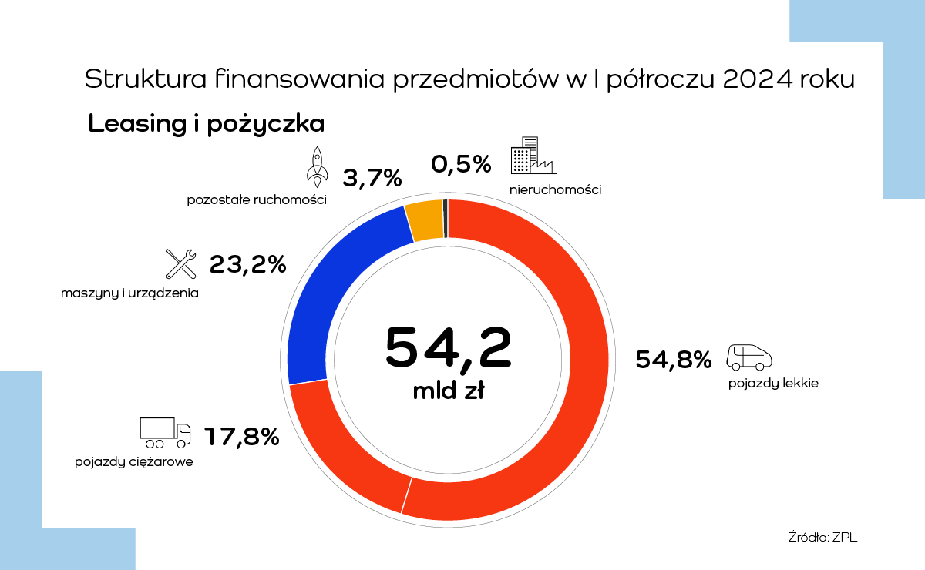
Finansowanie w podziale na aktywa:
- Pojazdy – 39,9 mld zł (wzrost o 17,2 proc.)
- w tym pojazdy lekkie – 29,7 mld zł (wzrost o 32 proc.)
- w tym pojazdy ciężkie – 9,6 mld zł (spadek o 14 proc.)
- Maszyny i urządzenia – 12,6 mld zł (wzrost o 5 proc.)
- Pozostałe ruchomości – 1,98 mld zł (wzrost o 5 proc.)
- Nieruchomości – 0,29 mld zł (wzrost o 0,7 proc.)
- Główną naszą siłą napędową są pojazdy lekkie, czyli osobowe i dostawcze do 3,5 tony DMC. W pierwszym półroczu firmy leasingowe sfinansowały o 1/3 więcej pojazdów lekkich niż w analogicznym okresie 2023 roku. Nie można tego samego powiedzieć o pojazdach ciężkich. Wartość ich finansowania się zmniejszyła. Zresztą od trzech kwartałów finansowanie pojazdów ciężkich jest na wyraźnym minusie. Nie pomaga tu stagnacja gospodarcza w strefie euro i hamujący eksport. Do tego branża transportowa zmaga się z wieloma wyzwaniami, co ma wpływ na inwestycje firm transportowych w nowe pojazdy. Liczymy jednak, że wraz z odbiciem eksportu nastroje w branży transportowej poprawią się i wzrośnie zapotrzebowanie na ciężkie środki transportu drogowego – komentuje Monika Constant, prezeska Związku Polskiego Leasingu.
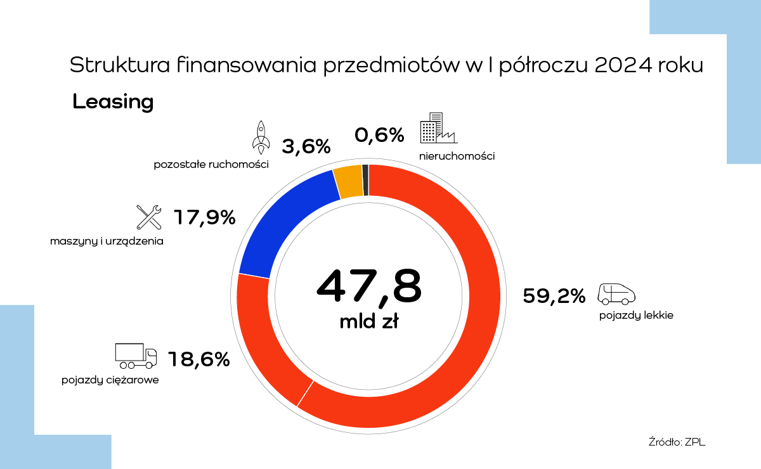

Segment finansowania maszyn i urządzeń był zdominowany przez maszyny rolnicze oraz sprzęt budowlany. Stanowiły one odpowiednio 23 i 21 proc. w strukturze finansowania maszyn i urządzeń przez firmy leasingowe. Jednak o ile wartość finansowania sprzętu budowlanego wzrosła (o 33 proc., do 2,6 mld zł), tak maszyn rolniczych spadła (o prawie 4 proc., do 2,8 mld zł).

- Na spadek wartości finansowania maszyn rolniczych wpływ miało zamieszanie spowodowane wejściem w życie na początku roku ustawy o kredycie konsumenckim oraz ustawy o konsumenckiej pożyczce lombardowej, na podstawie których rolnicy zaczęli być traktowani jak konsumenci, co ograniczyło im dostęp do finansowania udzielanego przez firmy leasingowe. Na szczęście w kwietniu weszła w życie nowelizacja, która uchyliła zapis niekorzystany dla rolników. Liczymy zatem, że nastąpi również odbicie w finansowaniu maszyn rolniczych pożyczką leasingową – komentuje Monika Constant. – Poza tym napływające pieniądze unijne w ramach KPO, jak i programów spójności, powinny generalnie spowodować wzrost zainteresowania przedsiębiorców maszynami i urządzeniami.
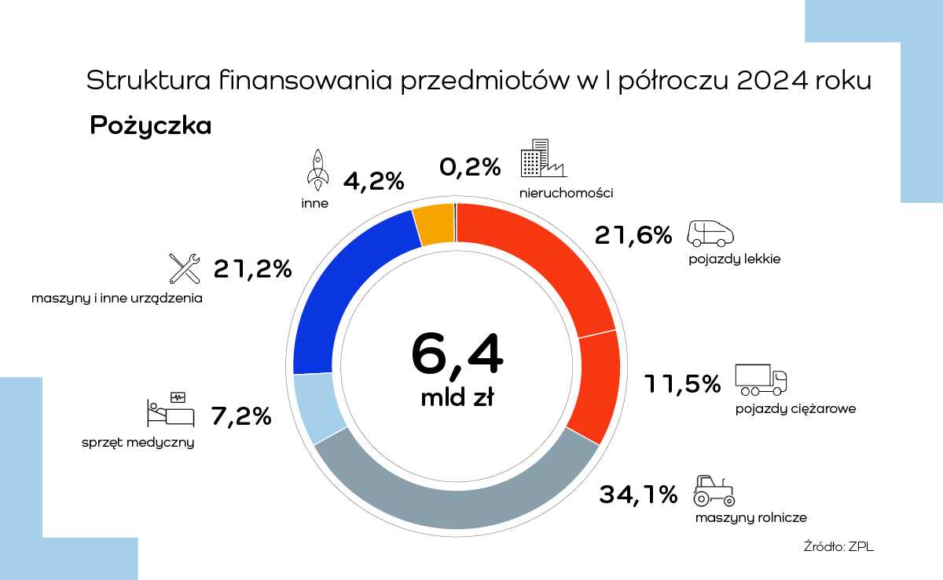

Według ekspertów ZPL, rok 2024 przyniesie rozwój gospodarczy powiązany z mocnymi wydatkami konsumentów i rosnącymi inwestycjami firm, co wyraźnie będzie wspierało wyniki rynku leasingu. I choć w 2024 roku dynamika inwestycji w gospodarce będzie niższa w ubiegłym roku, ale w znacznie większym stopniu oparta na inwestycjach prywatnych, w tym inwestycjach MŚP. Sektor MŚP jest zaś głównym odbiorcą oferty firm leasingowych (biorąc pod uwagę zarówno leasing, jak i pożyczkę leasingową). Mikro i małe firmy, czyli o obrotach do 20 ml zł, stanowią w Polsce, podobnie jak wszędzie na świecie, największą grupę odbiorców produktów leasingowych. Według danych za I półroczne mikro firmy (klienci o obrotach do 5 mln zł) stanowiły 53,4 proc. klientów firm leasingowych. Firmy o obrotach od 5 do 20 mln zł to prawie 19 proc. klientów firm leasingowych, a 26 proc. udziału w strukturze klientów firm leasingowych miały firmy o obrotach powyżej 20 mln zł.
Od początku tego roku branża leasingowa reprezentowana przez Związek Polskiego Leasingu prowadziła intensywne działania, których celem były legislacyjne zmiany systemowe. Dotyczyło to m.in. zmian we wspomnianej już wyżej ustawie o kredycie konsumenckim.
- Z niecierpliwością czekamy na dopuszczenie formy dokumentowej dla zawarcia umowy leasingu, dzięki czemu finansowanie zewnętrzne stanie się dla przedsiębiorcy wygodniejsze. Intensywna współpraca z Ministerstwem Rozwoju i Technologii przyniosła dobre rezultaty dla przedsiębiorców korzystających z leasingu. Czekamy teraz na rozpoczęcie prac w Sejmie nad pierwszym pakietem deregulacyjnym, w którym znalazły się m.in. zapisy o formie dokumentowej – podkreśla prezeska ZPL. - Związek Polskiego Leasingu liczy także na to, że postulaty branży zgłoszone podczas niedawno zakończonych konsultacji zostaną uwzględnione w ostatecznym kształcie programu „Mój rower elektryczny" i tym samym leasing oraz wynajem zostaną dopuszczone do finansowania e-rowerów – dodaje.

Związek Polskiego Leasingu co kwartał prezentuje podsumowanie wyników branży leasingowej. Dane pochodzą ze sprawozdań firm członkowskich ZPL oraz organizacji współpracujących, dzięki temu łącznie z doszacowaniem raporty Związku obejmują 100 proc. polskiego rynku.

Związek Polskiego Leasingu
To organizacja reprezentująca branżę leasingową w Polsce. Związek zrzesza 32 podmioty obejmujące 90 proc. sektora: 31 firm leasingowych oraz Polski Związek Wynajmu i Leasingu Pojazdów. ZPL prowadzi działania wizerunkowe i edukacyjne na rzecz propagowania leasingu jako narzędzia wspierającego rozwój przedsiębiorczości. Do zadań ZPL należy monitorowanie, opiniowanie oraz opracowywanie ekspertyz w zakresie regulacji dotyczących leasingu. Związek jest aktywnym członkiem Leaseurope, organizacji w skład której wchodzi 45 związków z 32 krajów Europy. W 2024 roku ZPL obchodzi 30-lecie istnienia. W tym czasie firmy leasingowe przeznaczyły ponad 1 bln zł na inwestycje działających w Polsce przedsiębiorstw.

Dodatkowe informacje: www.leasing.org.pl

Kontakt dla mediów:
Katarzyna Ostrowska
Dyrektorka ds. komunikacji i PR
e-mail: katarzyna.ostrowska@leasing.org.pl
tel.: (+48) 697 770 498

Śledź nas na


